豊栄病院患者総合支援センター いするぎ通信 平成３０年６月

カッコーが鳴き始めました。もう初夏です。
今月もいするぎ通信を届けます。

臨床検討会のお知らせ
日時；平成３０年７月１０日（火） 午後６時
場所；豊栄病院 健診棟２階 多目的ホール
講演１： 当院における、糖尿病の多剤併用療法の
実態 菊地博 先生
講演２： 当院の「看取りに対する指針」の解説
柄澤良 先生
共催：豊栄病院、アステラス製薬株式会社
●7月の臨床検討会は、糖尿病薬の多剤併用療法について、当院の実態を菊地先生が話します。またクイズ形式かな？今米国では、米国内科学会の新しい血糖コントロールのガイドラインがでて、米国糖尿病学会のものとだいぶ違うので、混乱しているようです。米国内科学会のガイドラインの基になった論文にはDPP4阻害薬やSGLT2阻害薬などの新しい薬剤の論文が入っていないそうです。低血糖のリスクが少ないDPP4阻害薬やSGLT2阻害薬が当院でどのように使われているのか知りたい！院外薬局の先生方も参加を検討ください。後半は、当院の看取りの指針の解説です。今年3月に改訂された「人生の最終段階における医療・ケアの決定プロセスに関するガイドライン」（厚生労働省）に基づいたもので、老人施設などの方も参考になると思います。
●訪看日誌；80歳男性 妻と二人暮らしで、子供はいない。腹膜炎にて人工肛門造設。性格なのか認知症状なのか病棟でパウチ交換は声掛けで何とかできていたがストーマの自己管理は難しいと訪問看護の依頼があった。週2回のパウチ交換が必要、週2回の訪問看護開始となった。東京に行く予定がある。もれた時にパウチ交換ができるように男性の自己管理を支援した。毎回、必要物品の不足があり、パウチ交換は声掛けが必要であった。訪問看護師の体制で同一看護師が訪問するとは限らない。訪問看護師によって指導方法の違いがあると本人が混乱することが予想された。そのため、統一した指導ができるように具体的で分かりやすく（服をまくる、2本の指で塗る、袋をズボンにはさむなど）指導手順書を作成した。本人も手順書をひと手順ひと手順見ながら交換していた。手順書を見る回数も減り、見なくてもできるようになった。看護師が訪問しても統一した指導ができたため、男性は内容を理解し行動できたと思う。効果があった。訪問看護では、高齢な利用者が多い中看護師により指導方法が異なっていては、不信感になる。看護師も傾聴、相手を尊重する、相手の立場に立つ、目線を合わせる、話しかけやすい雰囲気を大切にして信頼関係を築き、患者にあった指導をする。看護師間の情報交換、目標設定、情報を共有することで一貫した方向性を持って指導できると考える。男性は、訪問看護師がいないパウチ交換は、「不安である」と言っている。最近、もし便がもれたらどうするのか聞いてみた。「今まで一度ももれたことがない。その時は、自分で換えるよ」言っており嬉しく感じた。今後の目標は、休日一人でパウチ交換ができるようになることである。どのようなかかわりをしていったらいいのか考えているところである（五十嵐）。
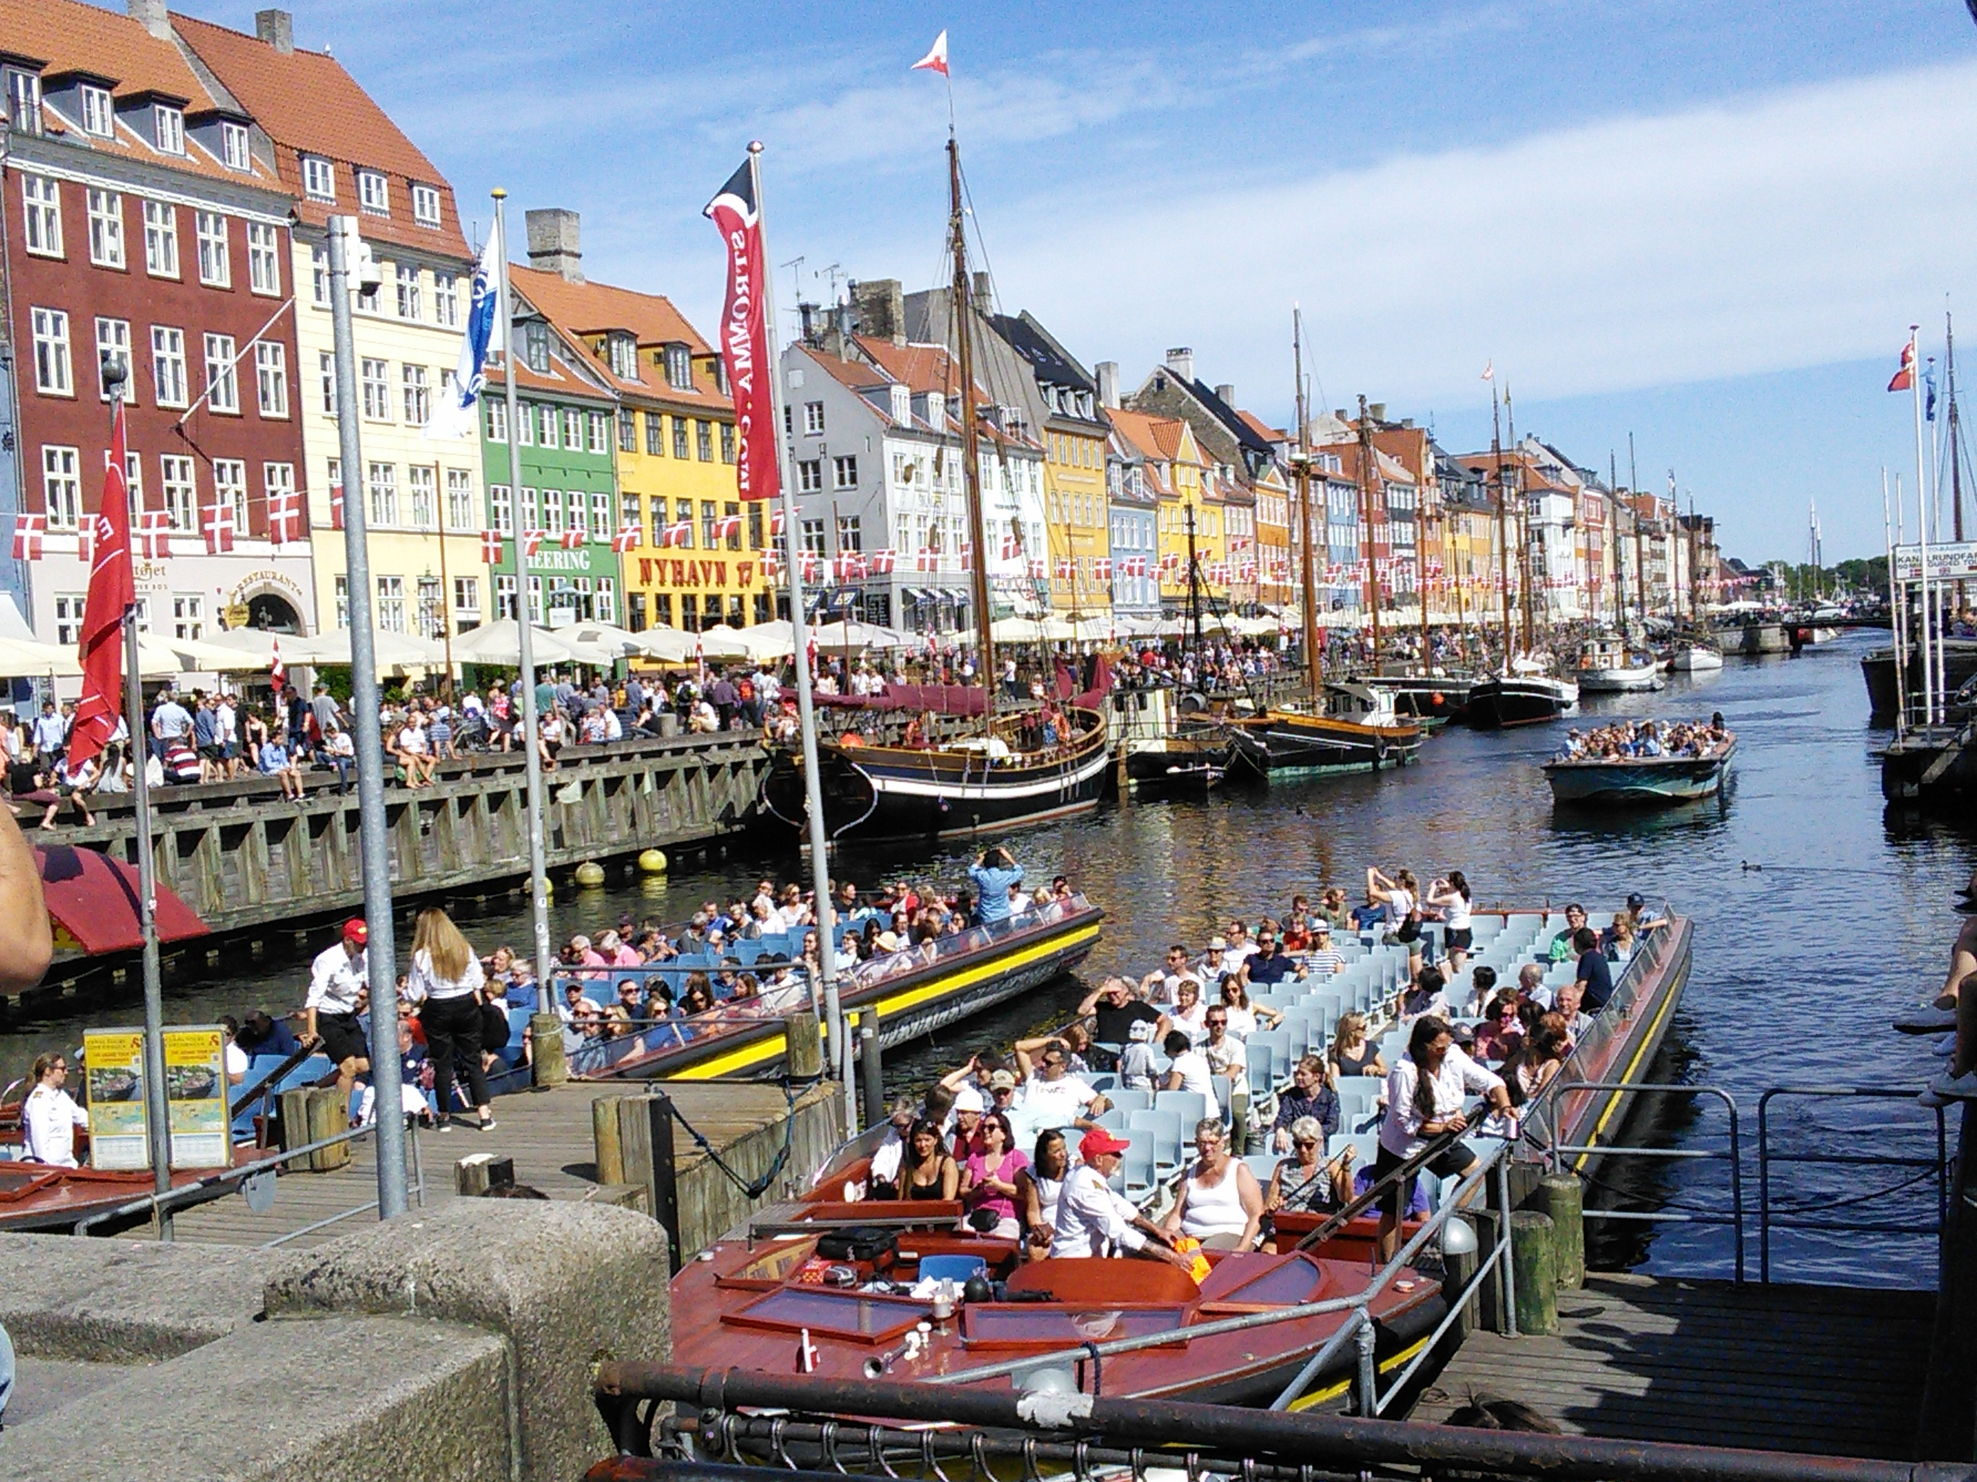
編集：菊地先生が、欧州腎透析移植学会で発表しました。コペンハーゲンも、いいね。センター長柄澤良

